Міністерство освіти і науки України
Департамент освіти і науки облдержадміністрації
Комунальний позашкільний навчальний заклад
«Мала академія наук учнівської молоді» Дніпропетровської обласної ради»

Відділення наукове відділення історії
Всеукраїнський інтерактивний конкурс «МАН–Юніор Дослідник»
ІСТОРІЯ ЗНИКЛОГО СЕЛИЩА ПАНЬКІВКА

Роботу виконала:
Зигалова Ярослава Юріївна
учениця 10-А класу
Комунального закладу
Ліцей №44
м. Кам’янське,
Кам’янської міської ради
Дніпропетровській області

Науковий керівник:
Якимчук Ліна Валентинівна
вчитель історії
Комунальний заклад
Ліцей №44
м.Кам’янське
Кам’янської міської ради
Дніпропетровський області

Дніпро – 2024

АНОТАЦІЯ
Секція: Історичне краєзнавство
Історія зниклого селища Паньківка
Автор: роботу виконала Зигалова Ярослава Юріївна учениця 10-А класу
Комунального закладу Ліцей №44 м. Кам’янське, Кам’янської міської ради Дніпропетровській області
Науковий керівник: Якимчук Ліна Валентинівна вчитель історії Комунальний заклад Ліцей №44 м.Кам’янське Кам’янської міської ради Дніпропетровський області

Актуальність теми дослідження зумовлена необхідністю переосмислення подій котрі відбувалися на теринах України з урахуванням нової джерельної бази та методологічних підходів. Поглянути на комуністичні злочини під кутом сьогодення та під призмою розповідей самих очевидців.
У минулому столітті було скоєно чимало злочинів проти людства, про які радше б замовчували, аніж говорили…..
Зі слів першоджерел відомо, що життя українського населення було нічим іншим, як механізмом для досягнення амбітних планів партійних керманичів, та свідомо замовчувалося аби залишити життя українців малодослідженим та невідомим.
Залучення архівних документів та опитування старожилів дає можливість зробити глибокий та неупереджений аналіз форм і методів економічної, психологічної та соціальної політики радянської влади, де тисячі понівечених людських доль, сотні затоплених селищ, знищені екосистеми та зруйновані історичні пам’ятки — є наслідком правління комуністичного режиму.
Так сталося, що жахливі наслідки радянського свавілля зі створення гідроелектростанцій на українській землі не набували великого розголосу, втім навіть зараз не всім відомо, до чого призвело безглузде та нищівне господарювання тих часів. Воно й не дивно — радянська влада докладала безліч зусиль, щоб приховати ті злочини, що вона скоїла.
Сьогодні, коли український Південь знову потерпає від терору загарбників, згадаємо історію створення великих водосховищ на українській річці Дніпро — Середньодніпровської ГЕС ( до 2016 року — Дніпродзержинська ГЕС), та історію селища Паньківка - змиту бурхливими водами річки Дніпро.

МЕТА

1.вивчення історичного шляху конкретного селища на фоні загальноісторичних процесів.
2. Ознайомити жителів України та мешканців Кам’янського з історією та долею затоплених сіл зокрема села Паньківка.
3. Дослідити історію села Паньківка
4. Висвітлення значення зниклих селищ для культурної спадщини України та підкреслення важливості збереження історії та пам’яток минулих поколінь.
Для реалізації поставленої мети сформовано такі конкретні завдання роботи:
- з’ясувати загальний історичний контекст розвитку селища Паньківка ;
-дослідити процес становлення та розвитку соціального життя в селі на протязі ХІХ – ХХ ст.;
- відслідкувати проблему історичного забуття селища Паньківка;
- відродити пам’ять про те,що з великою мірою, під впливом радянської влади було втрачено, приховано, знищено.

ЗМІСТ
АНОТАЦІЯ
МЕТА
ВСТУП
ЧАСТИНА 1. ІСТОРІЯ ПОХОДЖЕННЯ СЕЛИЩА ПАНЬКІВКА
ЧАСТИНА 2. ГЕОГРАФІЧНІ ТА ПРИРОДНІ ОСОБЛИВОСТІ ПАНЬКІВКИ
ЧАСТИНА 3. ПАНЬКИВСЬКИЙ ДИТЯЧИЙ ПРИТУЛОК
ЧАСТИНА 4. ІНФРАСТРУКТУРА, ЖИТТЯ ТА ПОБУТ В СЕЛИЩІ
ПАНЬКІВКА
ЧАСТИНА 5. ПРИЧИНИ ЗНИКНЕННЯ ПАНЬКІВКИ
ЧАСТИНА 6. ІНТЕРВЬЮ З СВІДКАМИ ПОДІЙ
ЧАСТИНА 7. ЛЕГЕНДИ ПРО СЕЛИЩЕ ПАНЬКІВКУ
ВИСНОВОК

СПИСОК ВИКОРИСТАНИХ ДЖЕРЕЛ

ВСТУП
Відродження історичної спадщини – важливий крок не тільки в історії України, але й в історії всього людства. Україна збагачена духовними скарбами наших пращурів, їхніми традиціями, культурою й талантами, а прихована історична правда під грифом таємно – одна із цікавих та необхідних для дослідження зернин народного визнання.
Необхідність теми: в історичній спадщині регіону має особливе місце та належить до невичерпного наукового інтересу відтворення історичної правди
та збереження духовних цінностей, особливо в умовах прискореної урбанізації, нівелювання, уніфікації, стає все більш актуальним.
Збереження етносу, історичних джерел, свідчень очевидців– це не тільки дбайливе ставлення до історії краю, але й турбота про розвиток сьогодення та майбуття українського народу.
Формування патріотизму, національної гідності неможливе без вивчення історії малої батьківщини – місцевосці в якій ми народились, навчаємось, де проживають наші рідні, де знаходяться могили наших пращурів. Це почуття формується на основі зв’язку поколінь, збереження гуманістичних цінностей, допомагає нащадкам краще усвідомити забуту історію, та дослідити білі плями в житті регіону, а також науково дослідницька робота, то є необхідність вивчення проблематики в сучасних умовах.
Ми прагнемо довести необхідність належного вшанування пам’ять всіх: і хто
боровся з нацизмом, і хто загинув внаслідок реалізації «нового порядку», перенести акцент з історії воєнних дій на історії конкретних людей, адже з кожним роком очевидців стає все менше, тому це один із останніх шансів встановити історичну справедливість, дізнатись приховану історію селища Паньківка.
Результати джерелознавчого пошуку надають унікальну можливість не лише поспілкуватися з безпосередніми учасниками подій, а й перейнятися їхнім морально-психологічним сприйняттям епохи, відчути біль та смуток людей котрі втратили не тільки домівки, а й документальну базу існування селища та його мешканців.
Об’єктом дослідження є селище Паньківка Петриківького району Дніпропетровської області від заснування середина ХVIII ст до середини ХХст
Предметом дослідження є долі людей, які пережили переселення та затоплення малої Батьківщини під синіми водами комуністичних амбіцій.
Основа дослідження полягає у здійсненні всебічного цілісного аналізу цинічної політики радянської влади 50-60х років ХХст.
Наукова новизна одержаних результатів полягає у здійсненні комплексного аналізу амбітної політики на території селища Паньківка Петриківського району Дніпропетровської області. На основі широкого масиву документів
центральних та обласних архівних установ України, нами досліджено структуру причетність адміністративно-господарського українського допоміжного апаратів управління в місті та механізми їх взаємодії. На основі
опитувань проаналізовано ставлення місцевого населення до переселення людей до інших міст та селищ, затоплення мальовничої та оздоровчої перлини регіону, також визначено фактори, що впливали на події.
Ця науково-дослідницька робота присвячена історії одного з таких зниклих селищ – Паньківка. Цей населений пункт, колись був активним та наповненим життям. А сьогодні Паньківка існує лише у легендах та спогадах. В процесі дослідження буде здійснено звернення до історичних джерел, архівних матеріалів, літератури з історії селища, а також інтерв’ю з місцевими жителями та експертами.
Сьогодні ми живемо у місті Кам’янське, у якому є прекрасне водосховище. І ось коли наступного разу будемо насолоджуватися краєвидами цієї місцевосці згадаємо, що колись замість цього водоймища, тут було село та жили люди, зі своєю історією та багатим історичним багажем котрий підступно сховали у водах Дніпра. І ось історія свідчить, що часом під впливом різноманітних обставин та факторів села, селища та навіть цілі міста можуть зникати з карт, залишаючи після себе тільки спогади та невеличкі сліди свого існування.
Наша науково-дослідницька робота присвячена саме такій історії, історії одного зі зниклих селищ – Паньківка. Де ще якихось 60 років тому, населений пункт був активним та сповнений життям, а сьогодні Паньківка існує лише у легендах та спогадах.
Під час опитування жителів затопленого селища Паньківка було уточнено місця масових вбивств нацистами та захоронень військовополонених та місцевого населення під час Другої світової війни.
У додатках подано документальні матеріали, фотохроніка зазначеного періоду, які доповнюють та узагальнюють матеріали викладені у роботі.
Практичне значення роботи полягає у можливості використання її фактичного матеріалу, основних положень та результатів при підготовці нормативних і спеціальних курсів з історії України для учнів старшої школи.

ЧАСТИНА 1. ІСТОРІЯ ПОХОДЖЕННЯ СЕЛИЩА ПАНЬКІВКА
Паньківка була заснована Миколою Чортковим(1764-1838), сином Азовського губернатора Василя Олексійовича Чорткова. Микола Чортков одержавши біля Дніпра наділ землі від Азовської губернської канцелярії, прийняв рішення заселити ці землі людьми, виведеними з дозволених місць. Він розпочав будівництво.. однак, крім заселення, Микола відчував потребу в релігійних спорудах для своїх нових мешканців. Він звернувся до свого батька губернатора, з проханням дати дозвіл на спорудження церкви в Паньківці. З цього приводу офіційним папером від 2 березня 1778 року Азовський губернатор Василій Олексійович Чортков(1726-1793) писав до преосвященного Євгена, архієпископа Херсонського та Словенського: «Азовського пікінерського полка поручик Микола Чортков поданим до мене донесенням уявивши, що є на відведеній йому від Азовської губернської канцелярії по річці Дніпру землі поселена слобода, звана Паньківкою, в якій складається дворів сто п’ятнадцять, у них чоловіча статі малоросіян і тих, що вийшли з Польщі(Польщею тут називають правобережну Україну)чотириста двадцять, жіноча триста дев’яносто п’ять душ; а поблизу тієї слободи ніяких слобід з церквами немає і потім у виконанні за обов’язком християнським мирських вимог зазнають крайньої потреби, просить дозволити йому в тій слободі побудувати знову церкву в ім’я святителя Миколая-чудотворця і про визначення до неї священна церковно-служителів, для яких і певна кількість землі зобов’язується. Вчинить розгляд про це вимагаю Вашого Високопреосвященства це архіпастирського благословення, з впевненістю, що від тієї слободи Паніківки найближча церква в слободі Петрівці (сучасна Петриківка) близько двадцять верст, як про побудову знову у вищеписаній слободі поручка Чорткова Паньківці, яка за духовенством від Самарського духовного Правління, в ім’я Миколи Чудотворця церкви, так про визначення до неї священна і церковнослужителів, яким як вище сказано, і підлягає число землі дано буде, та й вона всім належним за церковним обрядом без недоліку під моїм власним наглядом забезпечено буде» Таким чином Словенська духовна консисторія указом від 12-го березня того ж 1778 року наказала Самарському духовному Правлінню, після необхідного розгляду на місці всіх обставин цієї справи, закласти будівництво у слободі Паньківці нову Свято-Миколаївську церкву.
При слідчому провадженні справи на місці виявилося, що «в новонаселеній Паньківці» парафіяльних дворів справді налічується 116, у них чоловіків 405, жінок 331, а обох статей 736 душ.
Після Чорткових приблизно у 1789 році їм на зміну прийшов навий власник – Костянтин Мавроені(1776-1836). Цікаві відомості про нього повідомила Марина Арабогли, авторка книги «Три садиби, три долі» (Санкт-Петербург,2006 рік). Рід Мавроєні (Маврогені), дуже древній і розгалужений, частково розселився у Катеринославський губернії. Маврогені був грек, який служив драгоманом (перекладачем) у Туреччині. Після Костянтина Мавроена, Паньківка дісталась спочатку вдові Костянтина Мавроні Тетяні Василівні (ур. Христофоровій), а потім інший їхній дочці – Варварі Костянтинівні, у першому шлюбі Гавриленка, а у другому – баронесі Франк у 1831 володіла при Паньківці(Песках) 15.730 десятинами землі. На те, що Баронеса Варвара Франк була дочкою Костянтина Мавроені вказує в згадує про неї в епістолярії Олексія Левшина. К 1842 року баронеса підполковниця Варвара Франк володіла вже при Паньківці не 15.730 десятинами землі, як ще десять років перед тим, а лише 6.855 десятинами. Кому перейшла решта землі невідомо, можна лише припустити, що решту придбав хтось із її найближчих родичів. 13 вересня 1847 року Варвара Франк дарує частину маєтку при Паньківці своєму синові Дмитру Петровичу Гавриленко. Йому дістається 1515 десятин землі та 101 ревізька душа. Дмитро Гавриленко мав придворне звання камер-юнкера, військове – гвардії капітана, у 1845-1856 роках був почесним піклувальником Катеринославської класичної людини.
Дмитро Гавриленко вмирає близько 1862 року. Його мати померла ще раніше. Наступними власниками Паньківки послідовно були Ольга Костянтинівна Бріскорн, потім її дочка Ольга Бріскорн (Потьомкіна, Мейндорф), а після її смерті – її чоловік барон Єгор Мейндорф.
Михайло Шатров у книзі «Місто на трьох пагорбах. Книга про старого Катеринослава» (1969 рік) описує незавидне становище місцевих паньківських селян у результаті селянської реформи 1861 року:
«Не благоденство, а ще більш гіркі злидні прийшли після «визволення». Непосильні викупні платежі за наділи, нарізані поміщиками здебільшого на непридатних землях, відпрацювання оброку, що перевищував спочатку сто днів на рік, - усе це робило становище сільських трудівників абсолютно нестерпним. П’ятнадцять тисяч із лишком десятин належали барону Мейєндорфу, власнику села Паньківки. По чотири десятини піщаних кучугур одержала кожна «ревізська душа чоловічої статі». Було в Паньківці 372 такі «душі». За цю безплідну землю Паньківська сільська громада в порядку кругової поруки мала щорічно виплачувати Мейндорфу 3078 рублів, близько 8 рублів за наділ – суму непосильну для бідняків.
У виданні 1860 є цінний статистичний опис села напередодні реформи 1861 року. Отже, 1860 року саме Петро Струков у селі Паньківка (Піски) володів 387 кріпаками. У селі було 130 дворів. Кінних тягл у селян не було, волових тягл – 14 і піших 174, тепер про простори землі, що полягає у користуванні селян. Садибної землі лише 130 десятин. На душу – 0,33 десятини. Орної землі у селян 774 десятини. На душу по 2 десятини. Під сіножаті 387 десятин селянської землі. Вигону тобто толоки – 100 десятин. Усього зручної землі у користуванні селян 1391 десятина. Всій зручній землі на душу 3,58 десятини. У поміщика в цей час було 14.469 десятин тутешньої землі. У тому числі під чагарником та лісом 1.400 десятин. Всій зручної на душу – 37,38 десятини землі. Число господарів, наділених у Паньківці землею – 188 чоловік.
Не можна також не згадати і суконної
фабрики, що існувала 1850 року в Паньківці (Пісках). До 1850 року у величезної Катеринославської губернії було лише 6 сукняних фабрик. Одна з них – у Паньківці. Ось що писав сучасник:
«На інших трьох сукняних фабриках, що у Новомосковському повіті, в поміщицьких селищах: Пісках, Козирщині і Александровке виробляється сукна у сумі до 13000 крб. сріблом; з перших двох фабрик сукно розходиться всередині губернії, а з останніх, що належить поміщику Струкову, за підродами в скарбницю». (Військово-статистичний огляд Катеринославської губернії. По-когносцировкам та матеріалам, зібраним на місці, становив Генерального штабу штабс-капітан Драчевський. Санкт-Петербург, 1850). - C. 138).
Отже, після смерті Петра Струкова його спадкоємці швидше за все вирішили продати паньківський маєток. 1882-го Паньківка перейшла до граф Ностіц. Про це написав сам граф Іван Григорович Ностіц у своїй брошурі
"Проект горілчаної монополії" (1887):
«У 1882 року я придбав на березі Дніпра поблизу Катеринослава маєток з винокурним заводом, який переробляє до 200 тисяч пудів хлібних продуктів».
У Паньківці Ностіці мали грандіозний винокурний завод. Можна сказати, що до будівництва наприкінці 1880-х років металургійних заводів Катеринослава та Кам'янського винокурний завод Ностицев був найбільшим промисловим підприємством, що викликало законний інтерес. Сюди прямували учнівські екскурсії. Ось свідчення з того часу хроніки:
«У квітні поточного року кілька учнів вищих класів Катеринославського реального училища було відправлено з учителем училища м. Поповим у технічну екскурсію до с. Паньківку, для огляду гуральні». («Катеринославський листок»,1883. – 25 травня)
У 1893 році володіння графа Ностіца зросли на 160 десятин. У тому році зараховано «за генерал-лейтенантом графом Іваном Григоровичем Ностиць за даною, що відбулася за визначенням Катеринославського окружного суду, за давністю володіння островом Самосейкою (він же Насипний та Спірний), що перебуває при с. Паньківці, при нар. Дніпрі, зручній землі всього 161 дес(ятина) 480 саж(ен), чому зручна земля збільшилася на 161 десятину 480 сажнів».
У звіті повітової земської управи повітових земських зборів за 1895 рік зазначалося:
«Землевласник граф І. Г. Ностіц дбає про поліпшення типу екіпажного коня, маючи Клейдестальської породи виробника, придбаного в 1890 за 2000 руб». У тому ж звіті в розділі про рогату худобу можна було прочитати: «землевласник граф Ностиць у паньківському своєму маєтку має виробників шаролезської породи і від них цілу череду метисів, отриману від схрещування зі степовими коровами». У звіті названо і породистих свиней-йоркширів у Паньківській економії. «Вівці у повіті у селян та дрібних землевласників, виключно простої породи; у великих економіях вівці іспанської породи і тільки в економії графа Ностіца — старокаракульських овець».
Влітку 1896 року у цих місцях побував гірничий інженер Володимир Олександрович Вознесенський (1863–1927). Ось як він описав становище села:
«С. Паньківка (с. Піски). Розташоване на березі лівого рукава Дніпра на піщаних наносах поверх стародавнього кристалічного масиву, що виступає в обрізі берега. У ніжних частинах, на глибині близько 9, 8 - 17, 22 фут. від поверхні, піски ці насичені прісною, рідше солонуватою водою, що живить місцеві колодязі»
А ось що писав він про цегельний завод:«Цегляний завод на схід від Паньківки. Виготовляє звичайну цеглу із залягає тут післятретинного прісноводного мергелю, багатого глиною. У сирому віллі ця порода має значну в'язкість і добре формується. Але, завдяки присутності в ній вапняних придбань і раковин прісноводних молюсків, при опіллі вона дасть пори та тріщини, які роблять цеглу неміцною». («Гідрогеологічні дослідження в Новомосковському повіті Катеринославської губернії» В. Вознесенського. Петербург. 1902. -З. 29).

ЧАСТИНА 5. ПРИЧИНИ ЗНИКНЕННЯ ПАНЬКІВКИ

Будівництво такого грандіозного об’єкту, як ГЕС, змусило десятки тисяч мешканців нашого краю залишити нажиті місця. У липні 1956 року розпочалося будівництво ГЕС. Першим етапом стало підготовка м'яких ґрунтів котловану, яке розпочали у жовтні. Після висушування дна майбутнього водосховища виконували вибухово-буріння роботи, а через 16 місяців будівельники розпочали бетонування. Транспортування бетону здійснювалося вантажівками, а укладання блоків бетону - за допомогою портальних кранів та гусеничних кранів.
З 10 жовтня по 19 листопада 1962 року котлован наповнили водою з Дніпра. К цьому часу були завершені всі роботи з бетонування водоспускної греблі та будівельно-монтажні роботи по будівництву шлюзу. Це дало можливість забезпечити тимчасовий судноплавство.
У початку грудня 1963 року уже були введені в експлуатацію гідроагрегати ГЕС, що стало значним кроком у використанні водної енергії для виробництва електроенергії у цьому регіоні.
На лівому березі Дніпра були затоплені села Переволочне, Олександрівка, Ульянівка, Крамарове, Пархоми, Старий та Новий Орлик, а також Паньківка. На правому – під воду пішла частина Романкова та Нижніх Аул, а також Сошинівка, Червоне, Ново-Олександрівка, Щурівка. Не виключено, що цей перелік не повний. Відомо, що на той час, коли почався процес заповнення котловану водою, людей із зони затоплення заздалегідь виселили. Дозволялося забирати всі свої житла та розбирати будинки на будматеріали. Безумовно, багато хто не хотів покидати рідні місця. При цьому, за інформацією, акцій протесту проти затоплення не було. До речі, сім'ям, будинки яких потрапляли під затоплення, держава виділяла ділянки під забудову, допомагала з будматеріалами та надавала грошову компенсацію.
Відомий журналіст та краєзнавець Віктор Куленко був очевидцем цих подій. Зокрема він розповів, як на дні майбутнього водосховища перед затопленням працювали бригади лісорубів, які валили столітні дуби. Цю цінну деревину пов'язували в плоти і спускали по Дніпру.
Були, за його словами, трагічні моменти. Зокрема, вода, що прибуває, почала розмивати територію старовинного цвинтаря. У результаті був час, коли на березі Аул з'явилося безліч трун, людські кістки і черепа.
Велике переселення
Якщо говорити про лівий берег, то, за словами Геннадія Крячка, частина мешканців Паньківки переселилася до Кулішів та Рад село (з 2016 року – село Радісне), деякі – до міста.
Масова міграція була і правому березі. Не варто забувати, що тут, крім відселення з районів, які потрапляли під затоплення, зносився і весь приватний сектор, що знаходився в прибережній частині міста, що примикає до греблі.
Мешканці, яким довелося переселятися, збудували нові квартали приватної забудови в районі сьогоднішніх ЗОШ №27, ЗОШ №28, переїзду Дніпробуду, вулиць Артема (зараз – Федора Бульбенка), Стасова, Ціолковського та ін.
З'явилися нові вулиці і в Аулах (люди переселилися вище від
Дніпра).

ЧАСТИНА 3. ПАНЬКИВСЬКИЙ ДИТЯЧИЙ ПРИТУЛОК

Дітище графа Ностиця.
У червні 1895 поблизу свого маєтку в Паньківці (село це ще іменувалося Піски) біля озера з грізним ім'ям Беркут граф Іван Ностіц (1828-1905) відкрив дитячий притулок, де діти влітку набиралися здоров'я.
Декілька років очолював притулок відомий катеринославський педагог, учений, ботанік, географ, дослідник флори краю Іван Якович Акінфієв (1851-1919). Оздоровчий заклад став "найкращим здійсненням тієї мрії, яка плекалася багатьма членами Товариства для далекого майбутнього". Так було сказано на адресу, піднесену графу від товариства в день відкриття та освячення будівлі.
Іван Акінфієв складався серед засновників Катеринославського товариства піклування про дітей, і до 1902 року був завідувачем влаштування дитячих колоній та дитячих майданчиків. Особливо велика його роль організації колоній для слабких і болючих дітей. Літня дитяча колонія у Паньківці проіснувала аж до революції. Душею цього важливого педагогічного почину був Іван Якович, який, крім усього іншого, організував тут і школу домоводства. Експеримент викликав величезний інтерес у всій імперії.
Будівництво притулку коштувала графу десять тисяч рублів. Що ж він являв собою? Усередині великої будівлі була велика кімната-їдальня. З обох боків її розташовувалися дві паралельні довгі кімнати, що закінчувалися вбиральнями і вмивальними кімнатами. Крім того, влаштували ще чотири кімнати, з'єднані зі їдальнею та спальнями та призначені для завідувачів колонією. Осторонь головної будівлі знаходилися кухня з пральною, а далі — великий сарай, стайня, погріб, льодовик та інші служби, обнесені особливою огорожею. Поблизу головної будівлі з боків росло по кілька вікових дубів. Під їхньою тінню були встановлені довгі столи, що служили в спекотний час чудовою їдальнею для дітей.
Ще далі була велика піщана галявина, а довкола неї — знову дубовий ліс. З південного боку притулку розташовувалося велике глибоке озеро Беркут, за яким знову тягнувся ліс, і півверсти протікав Дніпро. На березі Дніпра графом Ностіцем було влаштовано дві купальні для дівчат та хлопчиків. Це давало можливість дітям купатися у Дніпрі протягом усього сезону.
Паньківський дитячий притулок знаходився на відстані сорока верст від Катеринослава. Маєток графа Ностиця відстояв від притулку на дві версти, а великий винокурний завод графа та село Паньківка — за п'ять верст від нього. В інших напрямках від притулку житлового приміщення не було на цілі десятки верст.
Тому така важлива була, за словами Івана Акінфієва, «безприкладна, чисто батьківська дбайливість по відношенню до дітей з боку графа І. Г. Ностіца, який під час свого перебування в Паньківці щодня відвідував дітей, вникав у всі їхні потреби, задовольняв за першого ж поінформовані про них, був присутній при іграх дітей, часто складав із них групи для фотографування і всіляко намагався урізноманітнити життя дітей у своєму притулку. З його ініціативи були придбані невеликі полівальниці, і він сам привчав дітей щовечора виробляти поливання молодих саджанців навколо притулку».
Дітей знайомили з польовими роботами
Турбота графа про дітей не припинялася і після його від'їзду з маєтку. На його розпорядження дітям влаштували купальні на Дніпрі, столи під тінню дубів, човен на озері. Крім того, час від часу дітям купувалися подарунки у вигляді намиста та суконь для дівчат, картузів, поясів та блуз — для хлопчиків. А ще граф розпорядився відрахувати на час перебування дітей у притулку чотири корови, щоб діти не мали нестачі в молоці, звелів відпускати з економії зелень та багато інших продуктів.
Повсякденно дбати про потреби дітей граф доручив керуючому своїм паньківським маєтком титулярному раднику Григорію Кременецькому. Його дбайливість про дітей також викликала добрі відгуки. Так, влаштовуючи притулок, він передбачив тимчасову пристань. Для цього було добре проміряне русло Дніпра вздовж берега, щоб пароплави могли двічі щодня безпечно чіплятися проти притулку. Відвідуючи притулок майже щодня, Г. І. Кременецький як член Товариства піклування про дітей вважався головним керівником для завідувачів з усіх економічних питань життя притулку. Без нього важко було б прогодувати близько вісімдесяти людей ізольованому від житла пункті. Йому першому прийшла думка ознайомити дітей із усіма польовими роботами.
Дітей неодноразово возили за сім-десять і навіть п'ятнадцять верст від притулку на збирання хліба, молотьбу та ін.
Професор В. С. Савчук зазначає, що Іван Акінфієв «до 1902 року був завідувачем з влаштування дитячих колоній та дитячих майданчиків». Можливо, саме у 1902 році граф Ностіц припинив матеріально підтримувати цей притулок, продавши свій придніпровський маєток Костянтину Грекову. Однак у 1907 році Катеринославське товариство піклування про дітей мало у Шульгівській волості 0, 17 десятини землі. Подарунок графа Ностіця? Звичайно, як і озеро Беркут, все це нині під водою.
До речі, 1896 року у Відні граф видав унікальний фотоальбом «Світлописи графа Ностиця». На ньому було зазначено: «Продаж на користь Паньківського притулку біля Дніпра Катеринославської губернії». У ньому – 16 геліогравюр. Геліогравюри – попередниці сучасної фотографії. До альбому увійшли сюжети та одеської виставки 1890 року: види Ялти та крейсер «Пам'ять Меркурія» у Севастополі. В альбомі також вміщено портрети цесаревичів - майбутнього Олександра III (1866) і майбутнього Миколи II (1891). Більшеформатний альбом зеленого шовку мав коленкорову обкладинку із золотим тисненням. Альбом є унікальною історичною пам'яткою, кажуть, збереглася їх невелика кількість. Він теж несе пам'ять про Паньківку.

ЧАСТИНА 2. ГЕОГРАФІЧНІ ТА ПРИРОДНІ ОСОБЛИВОСТІ ПАНЬКІВКИ
У спогадах уродженки Катеринослава української актриси Юлії Гаврилівни Фоміної (1907-1997) є особливий розділ під назвою «Паньківка». Ось який запам'ятала вона це мальовниче дніпровське село напередодні Першої світової:
«На березі Дніпра, неподалік Катеринослава розкинулося чудове українське село з білими хатками та неодмінними вишневими садками. Це Паньківка.
... Коли пливеш річковим пароплавом з Катеринослава до Паньківки, неодмінно проходитимеш повз Кам'янський. Величезні домни Кам'янського горять яскравим полум'ям, заграва доменних печей увечері та вночі видно далеко на Дніпрі. Мене завжди лякало це заграва, воно здавалося мені пожежею. У Паньківці пароплав зупинявся біля маленької пристані. Пасажирів та вантажі залучали винокурний завод та фабрика плетених меблів. На меблевій фабриці працювали чудові народні умільці, справжні художники своєї справи. З дніпровської лози вони створювали справжні зразки мистецтва: чудові гарнітури, дивани, крісла, кушетки, стільці, столи, квіткарні, кошики. Майстерно пофарбовані, ці гарні речі сміливо могли стати прикрасою будь-якої квартири.
Паньківка — із золотистими піщаними берегами, із чагарниками лози та жовтими квітами, що ростуть на піску (у спекотні дні вони дурно пахнуть); Паньківка - з плетеними парканами-тинами та перелазами замість хвірток; Паньківка — з жовтими соняшниками, стиглими вишнями, помаранчевими абрикосами, з вишитими рушниками та бархатистим пилом немощених вулиць — такою залишилася в моїй пам'яті Паньківка, як далекий ніжний спогад дитинства, як чудова українська пісня!»
Стаття «Катеринослав і шляхи, що розходяться від нього» В. В. Морачевського в книзі «Росія. Повний географічний опис нашої вітчизни. Настільна та дорожня книга за редакцією В. П. Семенова-Тян-Шанського». Том чотирнадцятий. (1910 р.). Ось яким побачив сучасник це село понад сто років тому:
«Верстах о 10 на південний схід від Верхньодніпровська на тому ж лівому березі Дніпра лежить с. Піски (Паньківка) із населенням понад 1.400 душ. Тут знаходиться великий маєток гр. І. Г. Ностиця Паньківка площею понад 10 тис. десятин. Сівообіг у господарстві трипільний. У маєтку існує завод коней клейдесдальської, рисистої та верхової порід. Велика рогата худоба — шаролезської та української порід. Стадо овець — бухарських каракулів, свині — чистокровні йоркшири та беркшири. У маєтку працюють винокурний завод, що викурює близько 7 мільйонів градусів спирту як з продуктів власного господарства, так і з покупного матеріалу. У відділенні ректифікації очищається до 9 мил. градусів спирту для скарбниці. Крім того, в маєтку існує цегельний завод, що виготовляє до 200 тис. цегли, а також механічна майстерня для ремонту землеробських знарядь і машин ».
Опис Паньківки зі спілкування зі знавцями міської історії:
«Лівий берег Дніпра, який потрапив під затоплення в районі сьогоднішнього Кам'янського, був менш заселений. При цьому, якби ви сьогодні перебували на греблі, до 1964 року змогли б побачити там село Паньківка. Воно було вище за течією Дніпра, за згаданим островом Фурсіним. Сьогодні це територія нижча від нинішніх Кулішів, приблизно район турбази «Золоті піски».
За словами Любові Алексіївської, від пристані у Кам'янському до Паньківки можна було дістатися пасажирським катером. Це було мальовниче село з гарною природою. Поруч знаходилися турбази та піонертабори, де любили відпочивати городяни та їхні діти.
Іншу картину ви побачили б, глянувши з сьогоднішньої греблі на правий берег старого русла Дніпра (там, де він зараз затоплений водосховищем). Тут знаходилася частина Романкова, а також значна кількість вулиць та будинків Нижніх Аул. Про це розповів наш читач Василь Бібік, дитинство якого проходило у цих краях якраз наприкінці 40-х та у 50-х роках минулого століття.
Геннадій Крячко уточнює, що сьогоднішня вулиця Тритузна (раніше Петровського) на той час тяглася до затоплених територій. За його словами, якщо на сучасній карті продовжити зображення цієї вулиці, можна зрозуміти, де знаходилися тоді будинки мешканців Романкового. При цьому краєзнавець зазначає, що центр Романково на той час розташовувався в так званій Богушівці. Сьогодні цієї назви майже не пам'ятають. Але саме так, по-старому, під час будівництва греблі ще називалася територія вулиці Тритузної в районі заводу Продтоварів, таксопарку тощо. Тільки в ті часи ця місцевість не була промзоною, як зараз. Тут була середня школа (розташовувалася у будівлі сьогоднішнього Дніпровського суду), церква (зараз на її місці колишній таксопарк), ринок, клуб (зараз знаходиться на колишньому місці) та приватні будинки.
На території Романкова та Аул, яка пішла під воду, за словами краєзнавців, не було ні підприємств, ні адміністративних будівель. Тут була одноповерхова приватна забудова. Там були повноцінні вулиці, церква, старовинний цвинтар (ця територія була заселена давно) і жили там тисячі людей.
Василь Бібік згадує, що городи, розташовані на цих землях, давали чудові врожаї, особливо у тих місцях, де навесні розливалося Дніпро. Наприклад, качан капусти міг важити до 10 кг. Жителі цього району ще займалися риболовлею, а також працювали на міських підприємствах.»
Ще зазначимо, що на землях, що пішли під воду у 1963-64 роках, до затоплення були пасовища із соковитою травою, дубові гаї та плавні.
ЧАСТИНА 7. ЛЕГЕНДИ ПРО ПАНЬКІВКУ
Краєзнавець Любов Алексієвська підтвердила журналісту інформацію про існування серед місцевих жителів легенди про затоплену церкву, за якою під водою у тиху погоду можна побачити купол цього храму. Понад те, за словами Л. Алексієвської, жителі Аул навіть показували їй це місце.
Інформацію про те, що під водою у районі Аул знаходиться церква, підтвердив і Віктор Куленко. При цьому він зазначив, що купол храму, найімовірніше, зруйнований. Це сталося до затоплення, коли під час евакуації із церкви знімали дзвін.
На думку журналіста, розповіді про купол церкви в глибині водосховища все-таки більше схожі на вигадку. Дуже сумнівно, щоб в умовах інтенсивних для тих часів річкових перевезень на дні водосховища залишили стояти церкву (тим більше, що за радянських часів із культовими будівлями не церемонялися).
Разом з тим, поряд із легендами, у зв'язку з будівництвом греблі стали відомі найцікавіші історичні факти. Зокрема перед затопленням на території Романкового було проведено археологічні розкопки. Вдалося знайти рештки стоянки стародавніх людей. Їхній аналіз показав, що вік археологічних знахідок становить 30-40 тисяч років. Це означає, що первісні люди наших краях з'явилися ще епоху кінця льодовикового періоду.
P.S. І останнє. Збудована в період 1957-64 років гребля відкрила автомобільне та залізничне сполучення з лівим берегом. Цей фактор відіграв важливу роль у ухваленні рішення про те, в якому напрямку розвиватиметься житлова забудова Дніпродзержинська у майбутньому. Але це вже інша історія.

ЧАСТИНА 6. ІНТЕРВЬЮ ЗІ СВІДКАМИ ПОДІЙ
89 - літня Марія Петрівна Бондаренко у часи переселення робила на цегельному заводі. Дівчина була з бідної сім’ї, жила з бабусею. Зимою завжди спали на пічці, бо в хаті ставало настільки холодно, що вода у відрі під ранок часто замерзала. Жили бідно. Навколо хати був невеличкий садочок та город.
«В 1954 році до села прийшло повідомлення що села скоро не стане. Усі будівлі, сади і городи затопить Дніпро.» -згадує пані Бондаренко
87- літня Людмила Григорівна Мирошниченко народилася в селі Паньківка 1937 року і все своє дитинство та юність провела в мальовничій місцевості біля річки Дніпро. Зі слів Людмили Григорівни відомо, що селище Паньківка складалося з 2х частин, одна з яких мала назву «Чорні кручі» де була пристань. Населення складало близько 3500-4000 душ. В Паньківці було розвинене господарство з плетіння виробів з лози – Лозово –мебельна фабрика, на якій робили меблі з лози такі як: крісла, етажерки, столи, стільці, кушетки та інше. Дана продукція була дуже затребувана, бо після війни у населення не було коштів купувати дорогі меблі, а лозяна продукція мала помірну ціну, то й користувалася попитом. Також на території селища працювало лісництво, завдяки якому ми сьогодні маємо лівобережний ліс та шульгівське лісництво. До роботи в лісничистві залучали як дорослих людей так і дітей, і це була досить прибуткова справа, адже щодня можна було заробити гроші. Але найбільшою популярністю в Паньківці користувалась Риб. Артіль-підприємство в якому займалися рибацькою справою: ловили рибу і на риб.стані обробляли вилов та передавали до Дніпродзержинська на потреби місцевих жителів, влітку ловили ще й ракушки, котрі мили, чистили та здавали на виробництво перламутрових ґудзиків.
Як згадує пані Мирошниченко, до війни працював ще й спиртовий завод в селищі Паньківка, так звана винокурня, котрий не витримав фашистської навали.
Також в Паньківці був фельдшерський пункт, де працювали фельдшер, акушер-посаду займала Людмила Григорівна впродовж 40 років, дезінфектор, медсестра та санітарка.
В селі була 10 –ти річна школа, в якій навчалося близько 400 учнів, діти ходили до школи з 6 прилеглих сіл. А влітку на базі школи відкривався оздоровчий табір ім. Зої Космодем’янської.
Неподалік школи був розташований дитячий садочок, приблизно на 50-70 дітей, котрий був цілодобовим.
Також в Паньківці була селищна рада, поштове відділення, 3 магазини та клуб, в котрому силами місцевої інтелігенції ставилися спектаклі, п’єси та вистави.
Але найсмачнішим спогадом у Людмили Григорівни є згадка про місцеву пекарню, бо з раннього ранку селом розлітався аромат свіжовипеченого хліба і всі бігли займати чергу за свіженьким буханцем.
Неодмінно цікавою виявилася бесіда з ще однією жителькою селища Паньківка – Ярошенко Валентиною Семенівною, наразі їй 89 років, але згадками про трагічні роки дитинства з нами все ж таки поділилася, бабуся Валя.
Про події Другої Світової війни, які на власні очі бачили паньківщани навіть чути боляче, під час розповіді пані Валентина не стримувала сліз, адже спогади ці були не з легких.
За словами нашої інтерв’юерки:-з 1942 по 1943роки село було окуповане німцями та італійцями, свій ворожий штаб вони зробили прямо в домі родини Мирошніченко, будинок був з каменю, міцний та надійний, колись він належав родині Огначевих, де батько був урядником у заможного князя Орусова.
В 1943 році коли німецьких окупантів витісняли радянські війська, нацисти підірвали меблеву фабрику, школу, клуб та спалили будинки. Дітей родини Мирошніченко та Ярошенко врятувала від німецького полону високі бур’яни лободи та коноплі, або як їх називали- прядиво. Дуже багато дітей потрапили в полон до нацистів де й перебували в Германії до 1945 року.
За словами пані Валентини на місці підірваної школи, радянські солдати зробили шпиталь для поранених, а поряд була величезна яма, куди відносили тіла померлих солдатів-братська могила.
В період форсування Дніпра з Паньківки забрали всіх чоловіків та хлопців в підрозділ «чорносвитників», з яких нажаль, мало хто повернувся.
Період 46-47х років ХХст для селища Паньківка був складним, але від голоду люди не помирали, їх врятували річкові ракушки та риба-розповідала Валентина Семенівна.
Про переселення людей з живописного краю та про свавілля радянської влади розповіла Галина Миколаївна Опелат:
- батько Опелат Микола Федорович працював секретарем селищної ради, приблизно з 1953 по 1959 роки, то він отримав розпорядження – не видавати нікому матеріал під будівництво житла у зв’язку з відселенням жителів селища Паньківка до сіл Курилівка, Миколаївка та Іванівка.
Галина Миколаївна розповіла, що ніхто не запитував, хочете їхати чи ні, людям зробили такі умови, що вибору й не було. Для переселенців надали житло-«пів доміка» 9-15мᵜ, переважно в селі Курилівка, доречі, саме туди й переїхав фельдшерський пункт, або ж гроші - по 500 рублів на людину, за які і халупку не можливо було купити.
Варто зазначити, що в ході розмови пані Опелат згадала й про свого родича, батькового брата, дядька Андрія, котрий написав статтю до місцевої газети, про беззаконня та ганебність влади стосовно переселенців з селища Паньківка, за що отримав тюремне ув’язнення на довгих 10 років.
Мабуть тому, сьогодні так мало маємо інформації про переселення паньківчан, про затоплення мальовничого та сповненого життя селища, про радянські злочини скоєні проти українського населення, задля досягнення особистих амбітних планів та виконання абсурдних планів нехтуючи всім і вся.
Сьогодні про переселенців з Паньківки в селищі Курилівка нагадує назва однієї з вулиць – Паньківська, вулиця на котрій, вже більше 60 років стоять «півдоміки», як згадка про цинізм та свавілля радянської влади по відношенню до українського населення.
У своїх розповідях місцеві жительки зазначили цікавий факт, що під час звернення до селищної ради про підтвердження місця проживання до 1963 року в селищі Паньківка, та під час запиту довідки про роботу на паньківських підприємствах та цехах, відповідь була однозначною – всі документи втрачено, інформація не збереглася. Що в черговий раз доводить, злочинність дій радянської влади.

ВИСНОВОК
У результаті проведення дослідницької роботи було зроблено такі висноки:
-історія затопленого села Паньківка, що знаходилось на лівому березі Дніпра, має насичений шлях, який відобразився у соціальному та економічному житті мешканців різних епох.
-проаналізовано складність життя селян у різні періоди, зокрема, наслідки селянської реформи 1861 року, економічні аспекти, зокрема, наявність промислових підприємств у цьому регіоні, а також особливості культурного та соціального життя паньківчан.
-опитування очевидців подій 40-60х років минулого століття дало можливість більш детально сформувати уявлення про історичну спадщину нашого регіону та заповнити білі плями минувщини.
-крім того, дослідження підкреслило наслідки будівництва ГЄС в 1960-і роки, яка відкрила нові можливості сполучення із лівим берегом та вплинула на подальший розвиток району та визначила майбутнє його житлової забудови і неодмінно змінила життя 4 тис. мешканців селища Паньківка.
- можемо додати що було досконало вивчено історичний шляху конкретного селища на фоні загальноісторичних процесів.
- завдяки дослідницькій роботі буде ознайомлено жителів України та мешканців Кам’янського з історією та долею затоплених сіл зокрема села Паньківка.
- висвітлили значення зниклих селищ для культурної спадщини України та підкреслили важливості збереження історії та пам’яток минулих поколінь.
- з’ясували загальний історичний контекст розвитку селища Паньківка, як процес становлення та розвитку соціального життя в селі на протязі ХІХ – ХХ ст.;
- відслідкували причину та проблематику історичного забуття селища Паньківка;
- відродили пам’ять про те,що з великою мірою, під впливом комуністичних нормативів було втрачено, приховано, знищено.
-в цілому, дослідження відображає багатий та різноманітний шлях розвитку села Паньківка, розкриваючи його історичну та культурну цінність, а також показали важливі зміни, що відбулися в цьому регіоні протягом різних історичних періодів, які докорінно приховувались радянською владою.

СПИСОК ВИКОРИСТАНИХ ДЖЕРЕЛ
1. Алексієвська Л. « Краєзнавчий енциклопедичній довідник «Кам’янське-Дніпродзержинськ від «А» до «Я»» ст 324
2. Бойко О.Д. Історія України : [навч. посіб.] / О.Д. Бойко – К. : Академвидав,
2006.
3. Бандурки О.М., Ярмиша О.Н.Історія державності України : експериментальний підручник / За заг. ред.– [кол. авторів: В.А. Греченко,
О.А. Гавриленко, М.М. Столбуненко. та ін.]. - Х. : ТОВ «Одісей», 2014. –
608 с.
4. Військово-статистичний огляд Катеринославської губернії. По когносцировкам та матеріалам, зібраним на місці, становив Генерального штабу штабс-капітан Драчевський. Санкт-Петербург, 1850). - C. 138).
5. В.М. Заруба. « Історія українського села» – К. : Центр навчальної літератури, 2005. – 224 с.
6. П. Захарченко. – К. : Атіка, 2004. – 368 с.
7.Лановик Б.Д. Історія України: [навч. посіб.] / Б.Д. Лановик, М.В. Лазарович
– К. : Знання-Прес, 2006. – 598 с.
7. https://uhe.gov.ua/filiyi/serednodniprovska_hes
8. Чабан М. Мороз О. «Садиби та долі. Дворянські гнізда Придніпров’я» -2019р- 248 с.
9. https://ukrssr.com.ua/dnipro/tsarichanskiy/petrikivka-tsarichanskiy-rayon-dnipropetrovska-oblast
10. https://www.petrikiv-rn.dp.gov.ua/selrada/petrikivskij/kurilivska_selrada.nsf/docs/40C64D0EFAA9A758C2258243002D9061?opendocument
11. https://www.poglyad.info/2022/06/25/pro-misto-kurort-zatopleni-sela-j-legendy-prydniprovya-govoryly-uchasnyky-ekskursiyi-v-kamyanskomu/
12. Описи архівних фондів радянського періоду. Частина ІІ https://dp.archives.gov.ua/index.php/opysy
13. Державний архів Дніпропетровської області http://history.org.ua/LiberUA/978-966-8856-17-4/978-966-8856-17-4.pdf
14.https://www.facebook.com/Ukrhydroenergo/videos/%D1%82%D0%B0%D0%BA
15.https://www.youtube.com/watch?v=4rmf_Tqe1tQ

ДОДАТКИ
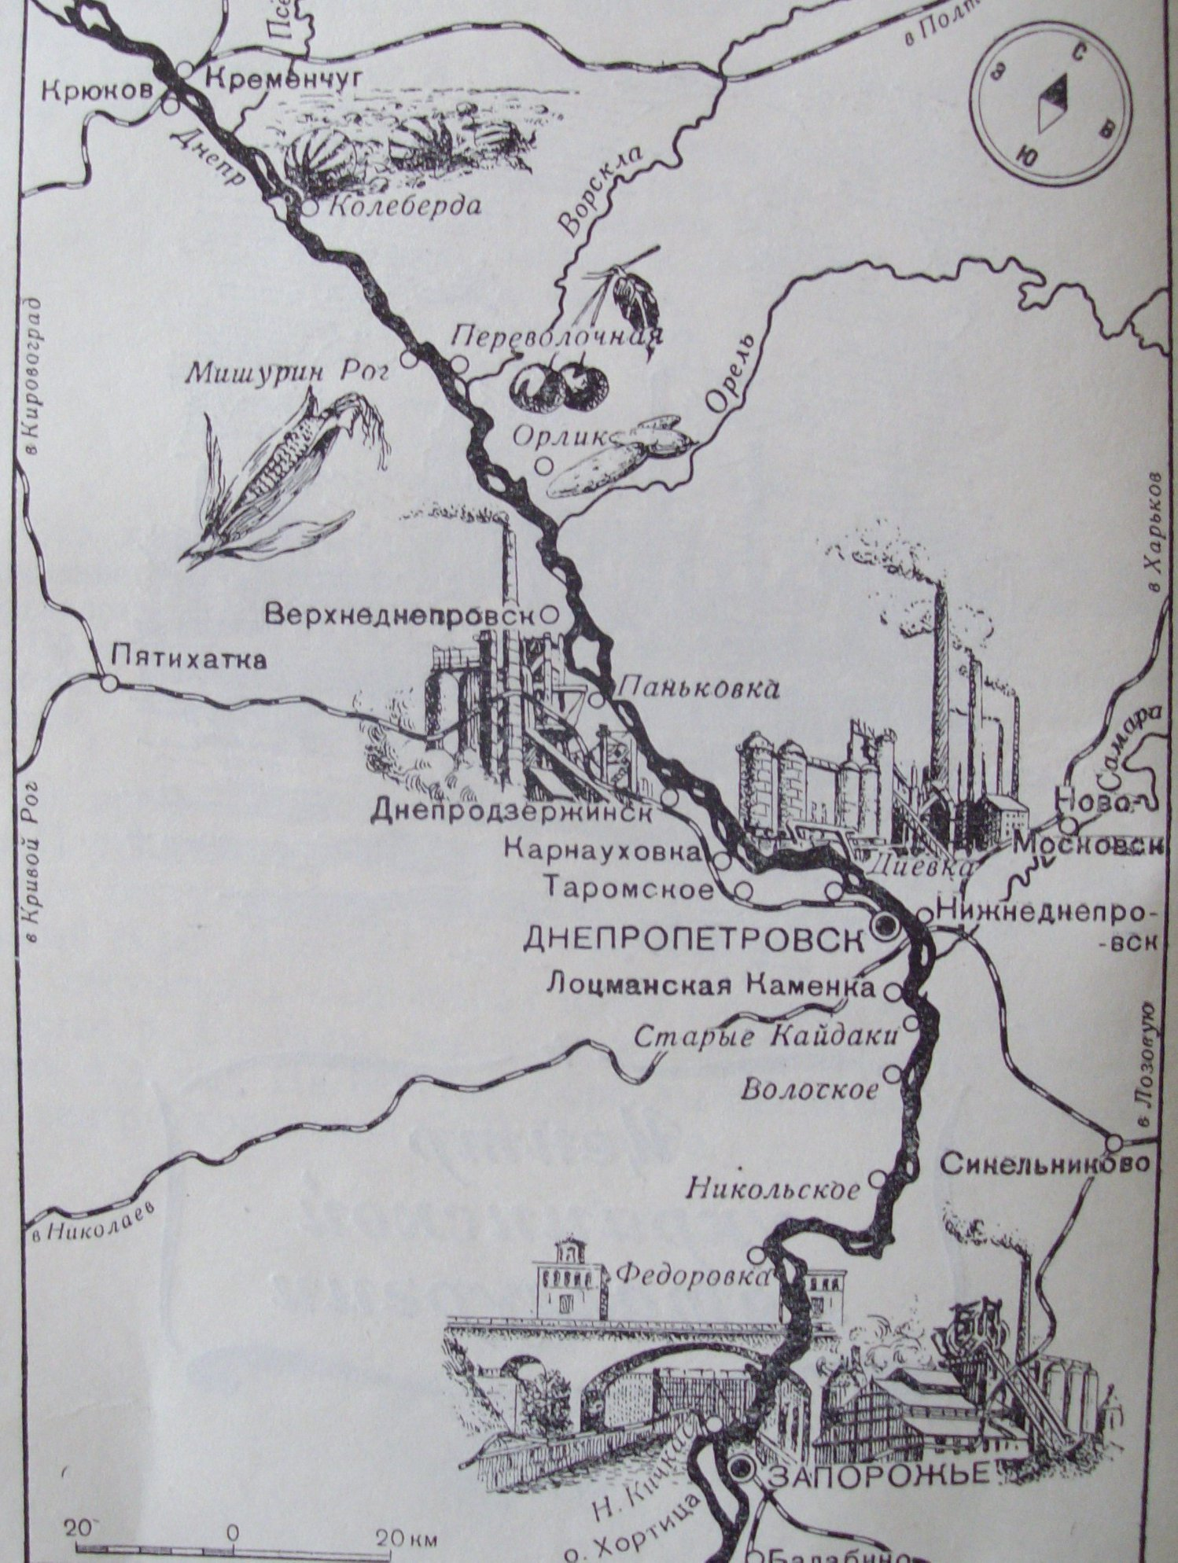
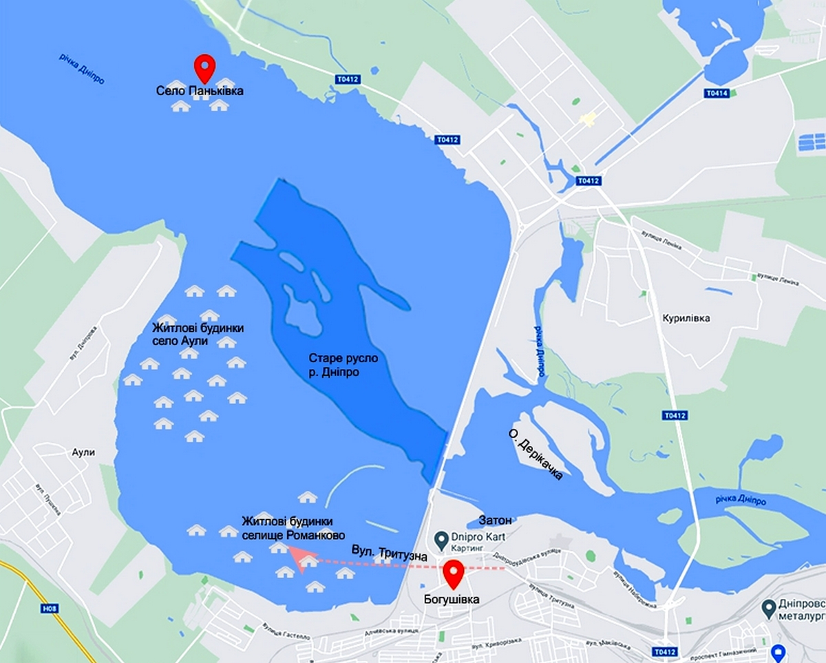

ДОДАТКИ
Додаток 1
до розпорядження селищного голови
від 02 лютого 2016 року № 03-Р
«Про перейменування вулиць
та провулків в смт Курилівка»

Перелік
перейменування назв об’єктів топоніміки смт Курилівка

№ з/п | поточне найменування | нове найменування | Примітки
1 | вулиця Дзержинського | вулиця Мальовнича
2 | вулиця Петровського | вулиця Джерельна
3 | вулиця Леніна | вулиця Центральна
4 | вулиця Жовтнева | вулиця Щаслива
5 | вулиця Щорса | вулиця Калинова
6 | вулиця Кірова | вулиця Паньківська | назва, пов’язана з історичною топонімікою – історичною назвою с.Паньківка, з якого переселили жителів при будівництві Дніпродзержинської ГЕС
7 | вулиця Чапаєва | вулиця Солов’їна
8 | провулок Комсомольський | провулок Осінній

Селищний голова С.І.Гречановський

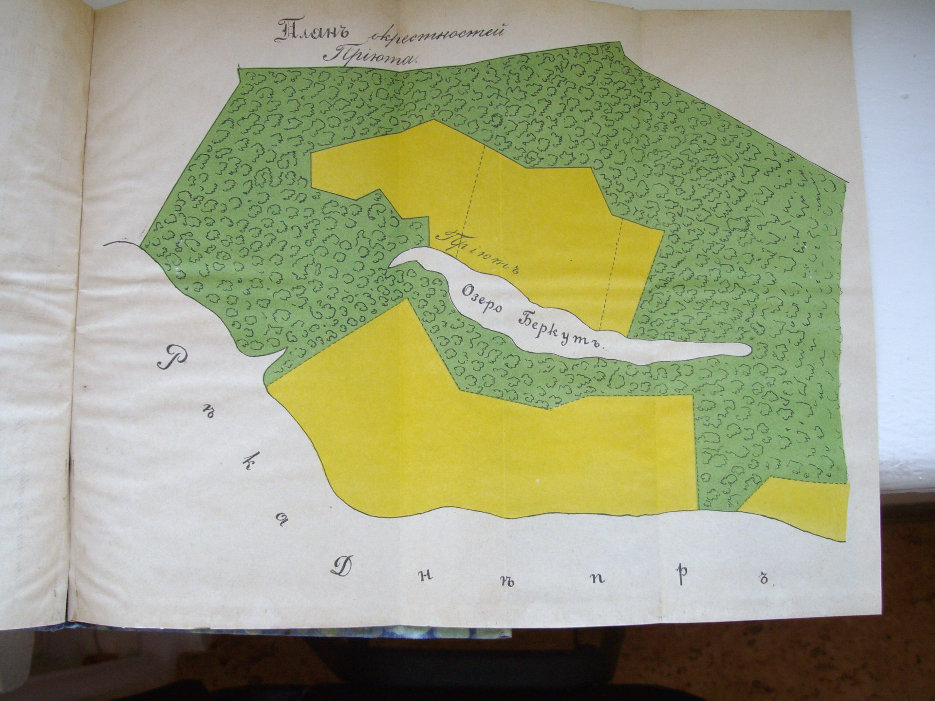

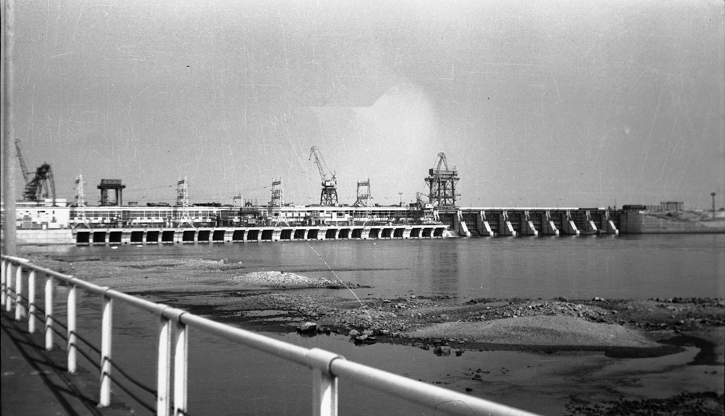

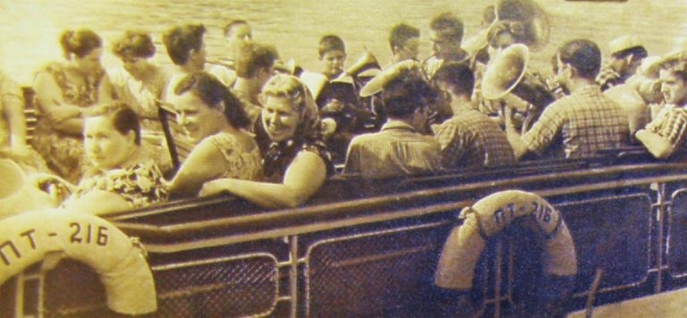

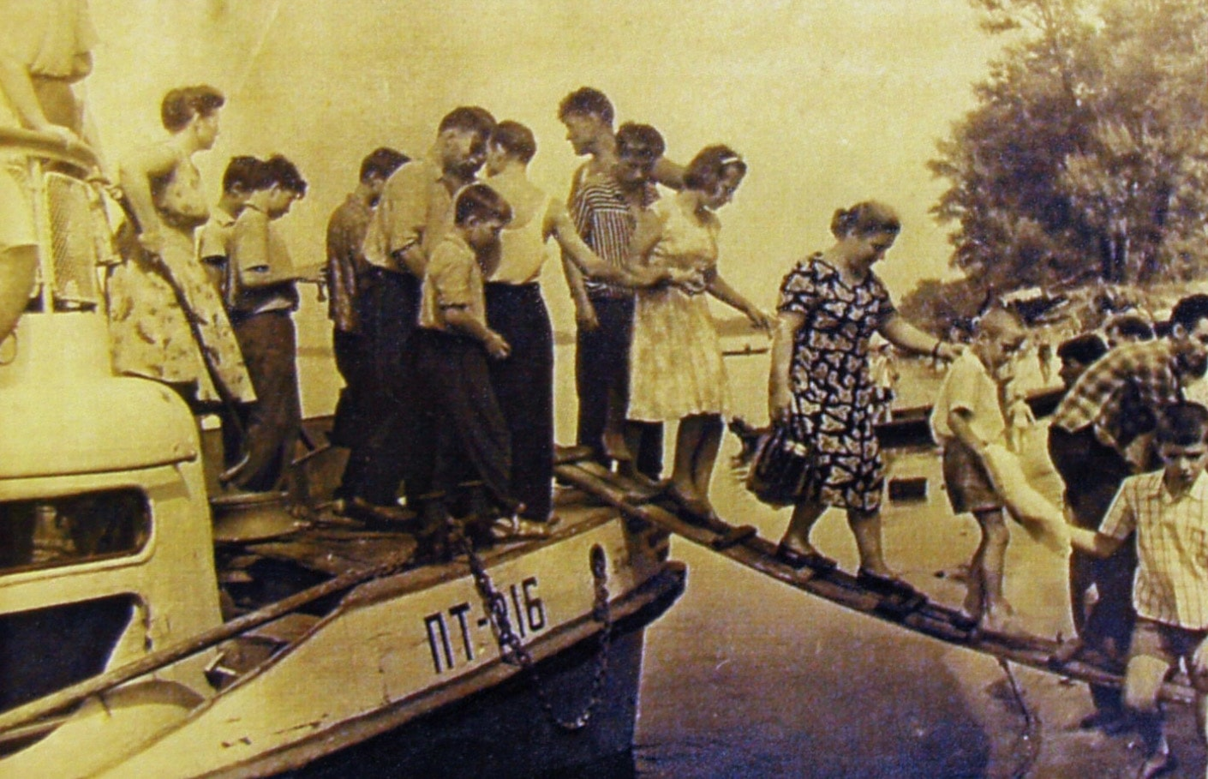

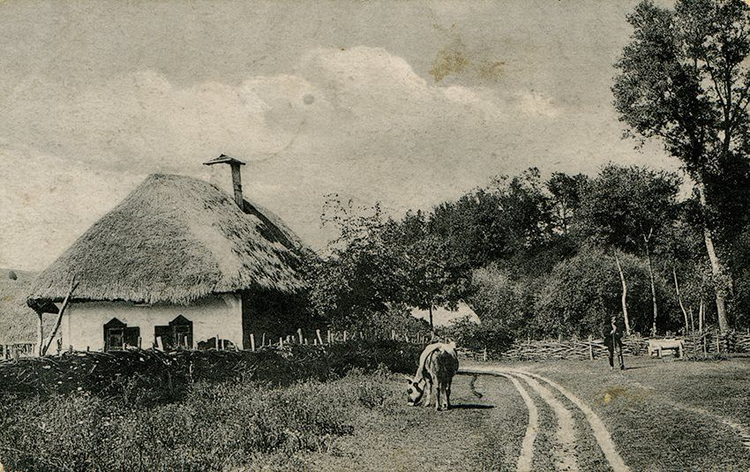

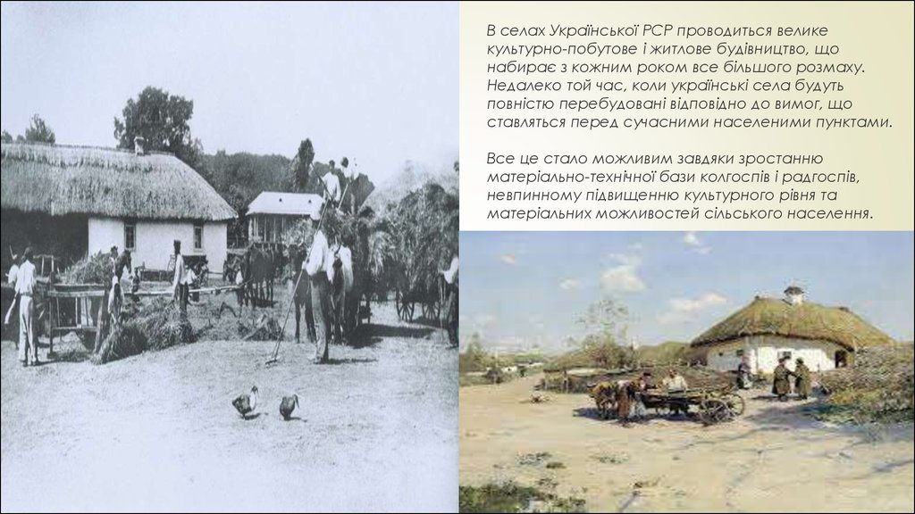

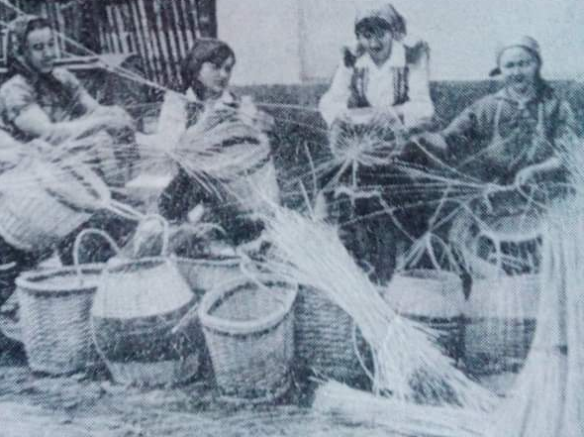

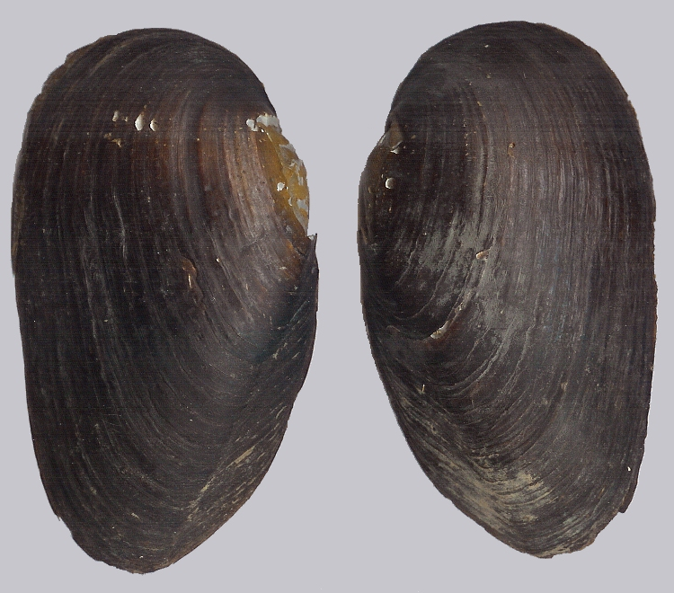

РЕЦЕНЗІЯ
на науково-дослідницьку роботу слухача МАН секції історичне краєзнавство
Зигалової Ярослави «Історія зниклого селища Паньківка»
Робота Зигалової Ярослави є актуальна для істориків та краєзнавців, для вчителів історії та для учнів шкіл в яких викладають курс «Іторичне краєзнавство», для краєзнавців-дослідників.
Тема роботи присвячена історії затопленого в 60х роках ХХ ст селища Паньківка.- що знаходилось на лівому березі Дніпра, мало насичений шлях, який відобразився у соціальному та економічному житті мешканців різних епох.
- в роботі проаналізовано складність життя селян у різні періоди, зокрема, наслідки селянської реформи 1861 року, економічні аспекти, зокрема, наявність промислових підприємств у цьому регіоні, а також особливості культурного та соціального життя паньківчан;
- проведено опитування очевидців подій 40-60х років минулого століття, що дало можливість більш детально сформувати уявлення про історичну спадщину нашого регіону, крім того, дослідження підкреслило наслідки будівництва ГЄС в 1960-і роки, яка відкрила нові можливості сполучення із лівим берегом та вплинула на подальший розвиток району та визначила майбутнє його житлової забудови і неодмінно змінила життя 4 тис. мешканців селища Паньківка;
- з’ясували загальний історичний контекст розвитку селища Паньківка, як процес становлення та розвитку соціального життя в селі на протягом ХІХ – ХХ ст.;
Робота досить цікава, виконана з урахуванням вимог до написання та
оформлення учнівських науково-дослідницьких робіт, думка викладена
чітко, логічно, лаконічно. Видно, що конкурсантка добре орієнтується у
проблемі, ретельно дослідила тему та має доказову базу достатню.
Ярослава у певній мірі володіє основними методами дослідження.
Висновки свідчать про те, що дослідницька робота проведена успішно.
Робота дійсно важлива, актуальна, цікава та заслуговує на високу оцінку.
Роботу рекомендовано до захисту на науковій конференції до «Мала академія наук учнівської молоді» Дніпропетровської обласної ради»

Рецензент :
Якуніна Алла Олександрівна доцент, канд.істор.наук

М.П.
______________20___ року

РЕЦЕНЗІЯ
на наукову роботу «Особливості обрядового фольклору українців
Мелітопольщини» , представлену на Конкурс студентських наукових робіт з
української літератури під шифром «Фольклор Меліто»
Актуальність проблеми Тема дослідження актуальна, оскільки у ньому
використано регіональний аспект вивчення фольклорної спадщини, на основі
зібраних у ході експедиційної роботи текстів, які представлені в додатках.
Ступінь новизни та оригінальність ідей, закладених в основу роботи, методи
дослідження: Новизна дослідження полягає насамперед у використанні
регіонального матеріалу та аналізі специфічних рис обрядовості і фольклору
Мелітопольщини.
Основні наукові результати: У дослідженні поєднується загальних аналіз
теоретичних аспектів вивчення українського фольклору та застосування його
щодо регіональних особливостей фольклору Мелітопольщини.
Наукова література та інші джерела інформації: Використано 33 друкованих та
інтернет-джерела, а також фольклорні матеріали з паспортизацією їхніх
носіїв, які подані в додатках до роботи.
Значення роботи: Результати дослідження можуть бути використані до
семінарських занять з фольклору, написанні дипломних робіт з фольклористики,
підготовці до уроків з уснопоетичної народної творчості у загальноосвітній
школі.
Ступінь самостійності виконання роботи: Дослідження переважно самостійне,
його результати викладені автором у статті та апробовані участю в трьох
наукових конференціях.
Якість оформлення: Загалом відповідає вимогам до оформлення студентських
наукових робіт, хоча має окремі технічні огріхи.
Недоліки роботи: Загалом робота цікава і справляє позитивне враження. Однак
варто було б звернути більше уваги саме на регіональні особливості фольклору
Мелітопольщини.
Загальний висновок: Роботу не рекомендовано до захисту на
науково-практичній конференції
Рецензент
М.П.
______________20___ року
РЕЦЕНЗІЯ
на наукову роботу Фольклор Мелітополь , представлену на Конкурс
(шифр)
з української мови, літератури (з методиками їх викладання)____________
(назва галузі науки, спеціальності, групи спеціальностей)
Актуальність проблеми Надзвичайно актуальна_____________________
Ступінь новизни та оригінальність ідей, закладених в основу роботи,
методи дослідження Новизна помітна, застосовано актуальний принцип
регіоналістики; думки та положення аргументовані; методи адекватні
Основні наукові результати Осмислено обрядовий фольклор окремо взятого
регіону, з’ясовано особливості функціонування традиційного, його значення
Наукова література та інші джерела інформації Фахові, є нові________
Значення роботи Теоретичне й практичне: проаналізованао не лише
опубліковані матеріали, але й власні записи та спостереження. Традиція
жива - основна теза роботи______________________________________
Ступінь самостійності виконання роботи Самостійна. Є власні записи
фольклору___________________________________________________
Якість оформлення За вимогами________________________________
Недоліки роботи Розгляд весільного фольклору (родинно-обрядового)
ваарто було робити після розгляду календарно-обрядового__________
Загальний висновок Рекомендую до захисту
